ACER NEGUNDO - OŠLAPU KĻAVA

Zinātniskais nosaukums: Acer negundo L., Aceraceae - Kļavu dzimta
Sinonīmi: Negundo aceroides Moench (1794), Negundo fraxinifolium (Nutt.) DC. (1824).

SUGAS APRAKSTS
Acer negundo (1. un 2. attēls) ir vidēja lieluma koks (parasti līdz 15 m, reti vairāk), un līdz 90 (100) cm diametrā. Divmājnieks. Zari plaši izplesti, miza pelēkbrūna, nedziļi rievaina. Jaunie dzinumi ar zilganu apsarmi. Lapas nepāra plūksnaini saliktas, sastāv no 3–7 (9) iegarenām olveida, smailām, lielzobainām vai nevienādzobainām lapiņām. Galotnes lapiņa vislielākā. Ošlapu kļavas ziedi ir viendzimuma, sīki, zaļgani sarkani. Vīrišķie ziedi skarveidīgos pušķos, sievišķie nokarenos ķekaros. Augļi dvīņspārnuļi 3–4 cm gari, savienoti šaurā leņķī. Ošlapu kļava Latvijā zied no aprīļa beigām līdz maija vidum, pirms izplaukst lapas. Ziedus apputeksnē vējš (Cinovskis 1979,Gudžinskas et al.2014).

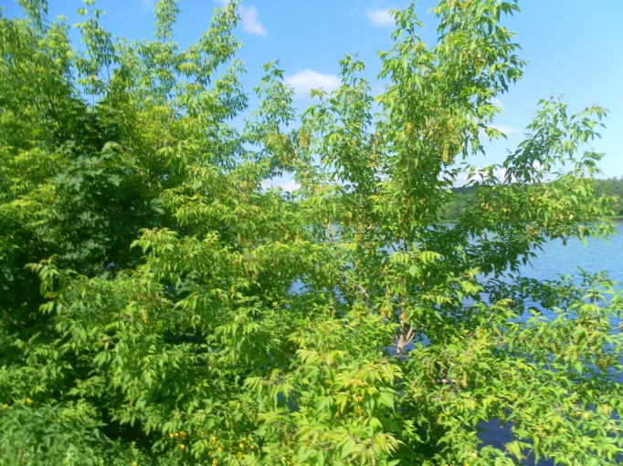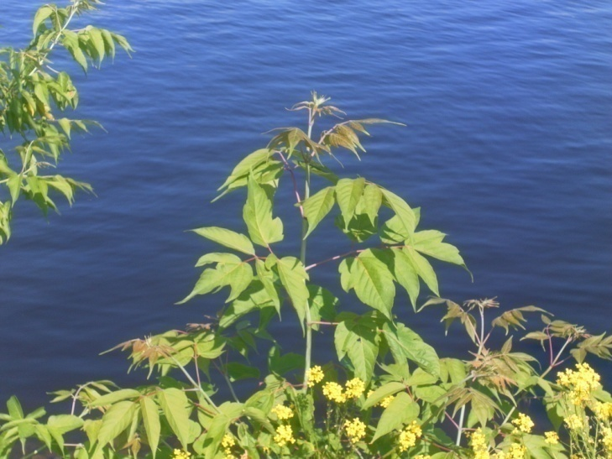
1. un 2. attēls Acer negundo Daugavas krastā Jaunjelgavā (foto N. Romanceviča).

DABISKĀ IZPLATĪBA
Ošlapu kļavas dabiskais izplatības areāls ir tikai Ziemeļamerikā, kur tas aptver Montānas, Vaijomingas, Jūtas un Kalifornijas štatu, bet dienvidos areāls sasniedz Teksasas un Floridas štatu. Atsevišķas areāla daļas ir Hempšīrā, Vermontā, Masačūsetsā, Konektikutā, Aidaho un Nevadā (Mauriņš, Zvirgzds 2006).

SUGAS IZPLATĪBA
Introdukcijas vēsture un ģeogrāfiskā izplatīšanās
Sugu apzināti ieveda Eiropā kopā ar daudzām amerikāņu sugām 17.gs. Pirmais zināmais gads, kad tas tika sastapts Fulham Dārzā Anglijā ir 1688. Dažus gadus vēlāk suga tika ievesta Holandē (1690) un Vācijā (1699). Polijā ošlapu kļavu pirmo reizi introducēja 17.gs otrajā pusē, taču pirmo reizi atzīmēta savvaļā 1808. gadā. Krievijā tā pazīstama kopš 18.gs. otrās puses, kad tika veikti pirmie mēģinājumi izaudzēt sēklas Sanktpēterburgas un Maskavas Botāniskajos dārzos. Šie mēģinājumi izrādījās neveiksmīgi, stādi izsala, jo to sēklas bija vestas no Ziemeļamerikas dienvidu daļas. Tikai 19.gs. radās iespēja pavairot no sēklām, kuras atveda no Kanādas. Igaunijā A. negundo pirmo reizi literatūrā minēta 1865. gadā. Pirmā introdukcija Latvijā tika veikta 19.gs. sākumā, taču neveiksmīga, jo stādi izsala. Tomēr 20. gspirmajās desmitgadēs suga ļoti strauji izplatījās dārzos un parkos (Lange et al. 1978). Reģistrēta augu un sēklu tirgotāja J. H. Cigras (Zigra) katalogos 1817. gadā (Laiviņš et al. 2009). Lietuvā ošlapu kļavas sāktas audzēt ap 1930. g., bet savvaļā konstatēta 1963.gadā Vilkavišķa rajonā Šešupes krastos (Gudžinskas 1998). Strauju ošlapu kļavas izplatīšanos ietekmēja šo augu biežā stādīšana apstādījumos un, tas, ka tās augļus viegli iznēsā vējš un ūdens. Suga netika plaši stādīta Norvēģijā un šobrīd tā ir pieejama kā izturīgs, dekoratīvs koks privātos dārzos un tiek ieteikts stādīšanai dārzos ar samērā stāvām nogāzēm.
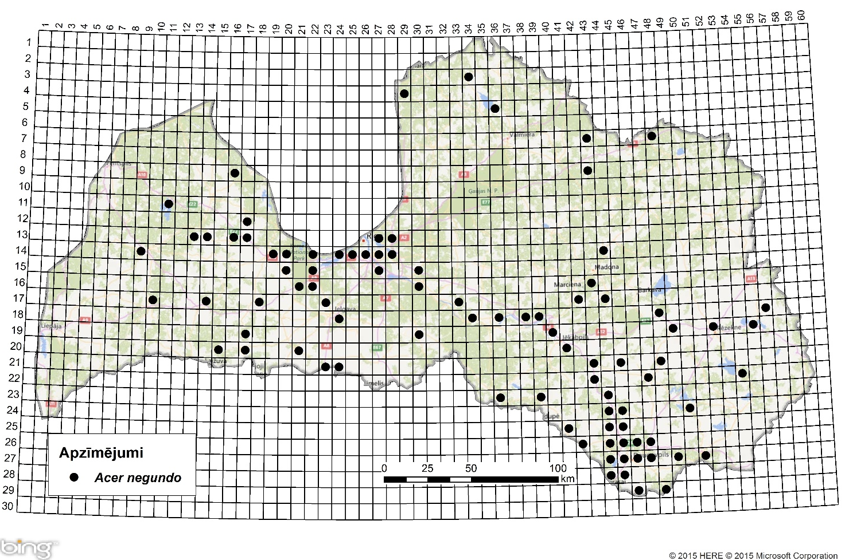
3. attēls. Ošlapu kļavas izplatība Latvijā. Aktuālo atradņu izvietojums Latvijas ģeobotāniskā tīkla kvadrātos, situācija uz 2015. gadu.

Introdukcijas ceļi
Pēc ievešanas A. negundo kļuva par populāru kokaugu dārzos tā straujā augšanas dēļ pirmajos gados. Pirms 19.gs. suga tika testēta mežsaimniecībā, bet rezultāti bija vāji. 19. gs. otrajā pusē tā tika jaunatklāta kā ceļmalu un parku koks. Tas tika plaši ieteikts aizsardzībai pret vēju. 20.gs pirmajā pusē šī suga kļuva par vienu no visbiežāk iestādītajām svešzemju koku sugām. A. negundo stādīja un pavairoja arī biškopji. Pavasarī tas ir viens no pirmajiem putekšņaugiem.

Sugas statuss reģionā
Sugas masveida naturalizācija ir notikusi traucētos, antropogēnos biotopos unupju ielejās Polijā,Vācijā (austrumu daļa, Reinas ieleja), Lietuvā (Gudžinskas 1998), Ukrainā un Krievijā. Naturalizējušies šīs sugas pārstāvji reti ir sastopami Zviedrijā. Latvijā suga ir diezgan izplatīta visā valstī parkos un savvaļā- upju ielejās, ceļmalās, gar dzelzceļiem.Dānijā sugu stāda dārzos un parkos, bet tur tā nav naturalizējusies. Igaunijā tas ir izplatīts kūltūraugs, bet sastopamas arī savvaļā. Norvēģijā ir tikai divas atradnes Oslo, kur suga ir naturalizējusies, un tie ir ļoti tuvu mātes augiem. Daudzos piekrastes reģionos sugu A. negundo tiek uzskatīta par stabilizējušos. Pētnieki Lohmejers (Lohmeyer) un Sukkopps (Sukkopp) Centrāleiropā to iekļauj agriofītu grupā t.i. augi, kas iekļāvušies dabisko fitocenožu sastāvā.

Sugas statuss Baltijas valstīs
Baltijas valstīs suga naturalizējas intensīvi (Laiviņš et al. 2009, Gudžinskas et al. 2014).

EKOLOĢIJA
Biotopa raksturojums
A. negundo ir diezgan izplatīts koks. Savā dabiskajā izplatības areālā, tas ir iekļauts daudzās augus sabiedrībās, aug purvos, palieņu mežos, vidēji mitri lapu koku mežos, vidēji mitri skujkoku mežos ar priedi, egli un Duglasa egli, ozolu savannās un dažāda veida prērijās un zālājos
A. negundo spēj izdzīvot gan biotopos ar lielu ūdens deficītu, gan ar barības vielām nabadzīgās augsnēs. Tā kā kokaugs ir divmājnieks pastāv atšķirības starp biotopu izvēli; gan vīrišķie gan sievišķie kokaugi ir izturīgi, taču pie ekstremālākiem apstākļiem sievišķie aug labāk mitrākās un barības vielām bagātākās augtenēs.
A.negundo ir vidēji izturīgs pret plūdiem - mazāks izturīgs kā papeles un vītoli, bet izturīgāks nekā lielāk daļacitu sugu vidēji mitros mežos. Suga veido tīraudzes antropogēnajos biotopos. Biotopi dabiskajā izplatības areālā ir diezgan līdzīgi ar biotopiem, kur suga ir invazīva.
Visvairāk ošlapu kļavas ir izplatījušās un vislielākās audzes veido lielo un vidējo upju ielejās. Bieži vien nostiprinās vidēji mitrā un auglīgā augsnē upju piekrastēs, taču spēj augt arī diezgan sausās vietās – nogāzēs, klajumos, un karjeros. Ļoti bieži iemitinās pamestos apstrādājamos laukos un pļavās, izgāztuvēs, uz dzelzceļa līnijām un pat uz ēku jumtiem (Mauriņš, Zvirgzds 2006).

Dzīves cikls
A. negundo ir divmājnieks. Ziedēšana sākas agrā pavasarī pirms lapu plaukšanas. Vējapputes augi. Sēklas dīgst pavasarī pēc sala perioda. Sēklas materiāla tīrība ir 100%.Reprodukcijas vecums lielā mērā ir atkarīgs no resursu pieejamības- atklātās vietās ar vismaz mēreniem augsnes apstākļiem, tas var būt 5 gadi, bet mežos esot krūmu stāvā, tas var paildzināties līdz 15 gadiem un vairāk. Iespējams gaismas pieejamība ietekmē ikgadējo sēklu ražu, indivīdi, kuriem ir ierobežota gaismas pieejamība, saražo piecas reizes mazāk sēklu nekā indivīdi atklātā laukā. A. negundo maksimālais vecums aptuveni ir 100 gadi, taču precīzi to noteikt nevar, jo trūkst gada pieauguma gredzenu. Sēklu masa salīdzinājumā ar citām kļavām ir neparasti augsta.

Izplatīšanās
Augļi (4. un 5. attēls) nogatavojas septembrī vai oktobrī, bet no koka nokrīt līdz pat nākamajam pavasarim, tāpēc tiek nodrošināti apstākļi to izplatībai visdažādākajos virzienos. Neatkarīgi no biotopa, viens no variantiem sēklu izplatībai ir vējš. Upju ielejas ar tekošu ūdeni ir viens no efektīvākajiem izplatīšanās veidiem, sēklas ūdenī spēj izdzīvot līdz pat sešām nedēļām, un spēj dīgt vēl pirms nonākšanas uz sauszemes.Tiek uzskatīts, ka ūdens ir viens no visefektīvākajiem sugas izplatīšanās veidiem (Gudžinskas et al. 2014).
Aptuvenais izplatīšanās ātrums ir no 0,6 līdz 1 m gadā, ja sēklas pārnēsā vējš, līdz 100 m gadā, ja tiek pārvietoti nejauši ar automašīnām, vilcieniem, gar ceļiem un dzelzceļiem vai ar ūdeni. Vairojas arī ar koksnainiem spraudeņiem (Mauriņš, Zvirgzds 2006).
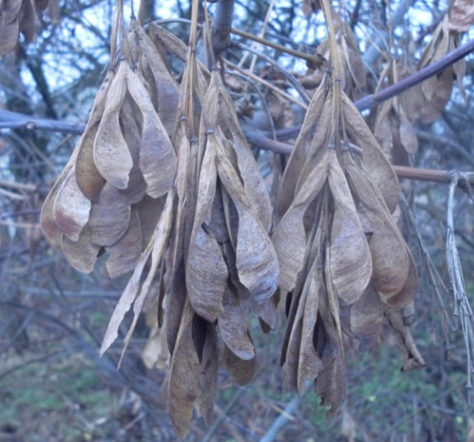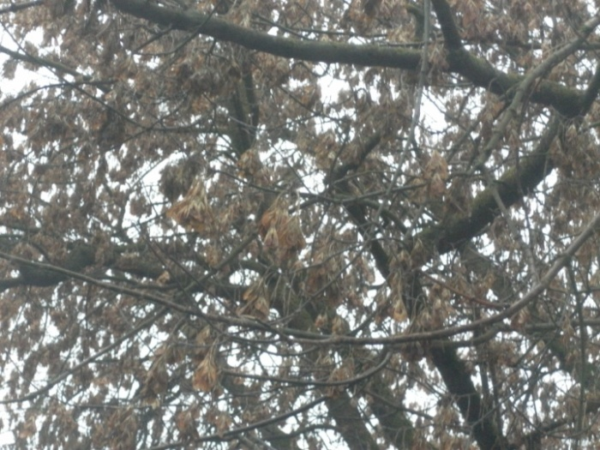
4. un 5. attēls. A. negundo augļi (foto N. Romanceviča).

IETEKME
Ietekme uz vidi
Par A. negundo ietekmi uz citiem augiem īpaši neatšķiras no citiem lapu kokiem. Nokritušās lapas sadalās diezgan ātri, tāpēc var paātrināt zemsedzes mineralizāciju. Noēnojums līdzīgs kā citām kļavu sugām. Vienīgā sugas specifiskā ietekme ir aktīva veģetatīvā augšana palieņu joslās. Augs ar noliekteņiem spēj veidot ātraudzīgus sekundāros dzinumus, tādējādi veidojot biezu krūmu stāvu un mainot kārklu sabiedrību struktūru ar laiku pilnībā izstumjot tos. Ierobežojošs faktors ir plūdu biežums un ilgums.

Ģenētiskā ietekme
Tā kā sugai nav tuvu radniecīgu sugu reģionā, nepastāv tiešs risks hibridizācijai. A. negundo var būt netieša ietekme uz konkurējošo sugu ģenētisko biodaudzvedību, samazinot populāciju.
Ietekme uz cilvēka veselību
A. negundo putekšņi ir alerģiski.

Ekonomiskā un sociālā ietekme (pozitīva/negatīva)
A. negundo nav tiešas ietekmes uz mežsaimniecību. Savvaļas forma un daudzas tās šķirnes tiek izmantotas ainavu arhitektūrā, parkos, ielu un lauku ceļmalu stādījumos.Pilsētās, kur tas ir apzināti iestādīts vai netīši ievazāts, stipri veicina gaisa kvalitāti, jo kokam piemīt augsts maksimālais fotosintēzes ātrums. Ņemot vērā, ka suga veido blīvus biezokņus,nodrošina vidi neformālajai sociālajai dzīvei (pašvaldību novērtējums).

IEROBEŽOŠANAS PASĀKUMI
Preventīvie pasākumi
Preventīvie pasākumi ir vienkāršākais un lētākais veids kā ierobežot A. negundo invāziju. Maza iespēja, ka stādot ošlapu kļavu, netiktu veicināta sugas spontāna izplatība. Tā kā dekoratīvās šķirnes visbiežāk pavairo, potējot uz savvaļas formas potcelma, arī pastāv maza iespēja no sugas izplatības, tādēļ ieteicams atturēties no tās stādīšanas.
Latvijā Nacionālās Bioloģiskās Daudzveidības programmā norādīts A. negundo izplatība mežos ir jākontrolē un jāpiemēro īpašas kontroles metodes.

Izskaušanas, kontroles un uzraudzības pasākumi
Ja tuvumā ir liela populācija, kārbas tipa ierobežošana iespējams ir labākas risinājums jebkurā platībā. Ņemot vērā relatīvi zemusēklu izplatīšanās ātrumu ar vēju, lokalizācijas zona stiepjas no 50 līdz 250 m no mātes auga, tas varbūt pietiekošs.Izplatība lielos attālumos arī ir iespējama, bet ne tik masveidīgi (sniegputeņi, vētras u.c.). Tomēr, jo vairāk ir savstarpēju ainavu, jo lielākaiespēja, nejaušai sēklu izplatībai ar automašīnām, vilcieniem un ūdeni. Šādos apstākļos izplatības līmenis var būt līdz pat 100 reizēm lielāks, tātad 5-10 km liela buferzona ir obligāts nosacījums.
Lai novērstu ošlapu kļavas invāziju, jāizvairās no to stādīšanas apstādījumos, bet jau izveidojušās audzes jāiznīcina. Vispirms vajadzētu nozāģēt sievišķos augus, lai neturpinātos izplatība ar sēklām. Cirst vajadzētu tikai ar ķīmiskiem līdzekļiem nokaltētus kokus, pretējā gadījumā tie izdzen daudz atvašu. Efektīvākie iznīcināšanas līdzekļi ir glifosāta grupas preparāti, ko injicē stumbrā izurbtās atverēs. Jaunus augus (līdz 1,5 m augstus) vislabāk izraut vai izrakt (Gudžinskas et al. 2014).

Informācija un izglītošana
Projekts "Sadarbība cīņā pret invazīvajām sugām ilgtspējīgai lauksaimniecībai un dabas resursu apsaimniekošanai/TEAMWORK", kas realizēts 2013. -2014. gadā Latvijā un Lietuvā, kur ir dots sugas morfoloģiskais raksturojums, preventīvie, kontroles un izskaušanas metodes.

Pētniecība

A. negundo ir pētītā plaši savā dabiskajā izplatības areālā. Tā ir kļuvusi par defacto modeļsugu uz biotopiem orientētu divmājnieku atšķirībām evolūcijas procesā. Sugai Latvijā apkopotidati par līdzšinējo sastopamību, tomēr pietrūkts datu par aktuālo izplatību un tās tempiem (Vībāns 2002). Suga iekļaujama invazīvo sugu monitoringa programmā kā prioritāri monitorējama invazīva augu suga. Pārrobežu mēroga pētījums par A. negundo invāziju saistībā ar zemes izmantošanu Belovežas mežā. Sugas uzvedību Varšavā (Polija) un tās apkaimē ir pētījuši vairāki Polijas pētnieki dažādās Varšavas pilsētas daļās un piepilsētās. Tāpat poļu pētnieki veic pētījumus sugas par reproduktīvās sistēmas mainīgumu. Interesants pētījums ir uz GIS bāzi balstīts potenciāls biotopu modelēšanas princips, ko pētnieki veic Čehijā.

Ekspertu ieteikumi un komentāri

Suga uzskatāma par bīstamu, invazīvu taksonu valsts teritorijā. Tā iekļaujama invazīvo sugu monitoringa programmā kā prioritāri monitorējama invazīva augu suga, lai uz monitoringa datu balstītas analīzes izskatītu iespēju veikt labojumus Ministru kabineta 2008.gada 30.jūnija noteikumos Nr.468 Invazīvo augu sugu saraksts, papildinot to ar ošlapu kļavu.

Izmantotā literatūra
- Cinovskis R. 1979. Latvijas PSR ieteicamo krāšņumaugu sortiments. Koki un krūmi. – Rīga, Zinātne, 276 lpp.
- Gudžinskas Z. 1998. Conspectus of alien plant species of Lithuania. 8. Aceraceae, Balsaminaceae, Elaeagnaceae, Geraniaceae, Hippocastanaceae, Linaceae, Lythraceae, Onagraceae, Oxalidaceae, Rutaceae, and Vitaceae. Botanica Lithuanica, 4(4): 363–377.
- Gudžinskas et al. 2014. Acer negundoIn: Lietuvas un Latvijas pierobežas invazīvie augi. BMK Leidykla, Vilnus. 102-103.
- Laiviņš M., Bice M., Krampis I., Knape Dz., Šmite D., Šulcs V. 2009. Latvijas kokaugu atlants. – Rīga, Latvijas Universitātes Bioloģijas institūts, Apgāds Mantojums. www.kurtuesi.lv/flora (internet-based atlas version)
- Lange V., Mauriņš A., Zvirgzds A. 1978. Acer negundo In: Dendroloģija. – Rīga, Zvaigzne, 244–245.
- Mauriņš A., Zvirgzds A. 2006. Acer negundo In: Dendroloģija., LU Akadēmiskais apgāds. 122.
- Mędrzycki, P. (2011): NOBANIS – Invasive Alien Species Fact Sheet – Acer negundo. – From: Online Database of the European Network on Invasive Alien Species – NOBANIS www.nobanis.org, Date of access 4/11/2015.
- Vībāns K. 2002.Invazīvo kokaugu sugu izplatība Latvijā. Maģistra darbs
- https://www.e-tar.lt/portal/lt/legalAct/3ede5240cf6911e3a8ded1a0f5aff0a9 (Lietuvas oficiālais invazīvo svešzemju sugu saraksts)

Faktu lapu sagatavoja Nataļja Romancviča

